1 Создание учетных записей пользователей
В операционной системе Windows 7 можно создавать несколькими способами как учетные записи пользователей для компьютеров, состоящих в рабочих группах, так и учетные записи пользователей для компьютеров, которые входят в состав домена. Домены, рабочие группы и домашние группы представляют разные методы организации компьютеров в сети. Основное их различие состоит в том, как осуществляется управление компьютерами и другими ресурсами.
Рабочая группа – это группа компьютеров, подключенных к сети, которые совместно используют ресурсы. При настройке сети операционная система Windows автоматически создает рабочую группу и присваивает ей имя по умолчанию.
Домен — это группа компьютеров одной сети, имеющих единый центр, использующий единую базу пользователей, единую групповую и локальную политики, единые параметры безопасности, ограничение времени работы учётной записи и прочие параметры, значительно упрощающие работу системного администратора организации, если в ней эксплуатируется большое число компьютеров.

Создание учетных записей пользователей для компьютеров, состоящих в рабочей группе
В операционной системе Windows 7 для компьютеров, которые состоят в рабочей или домашней группе, учетные записи можно создавать следующими способами:

1 способ

Создание учетной записи при помощи диалога «Управление учетными записями пользователей»
Для того чтобы создать учетную запись при помощи диалога «Учетные записи пользователей», нужно сделать следующее:
- Нажмите на кнопку «Пуск» для открытия меню, откройте «Панель управления» и из списка компонентов панели управления выберите «Учетные записи пользователей»;
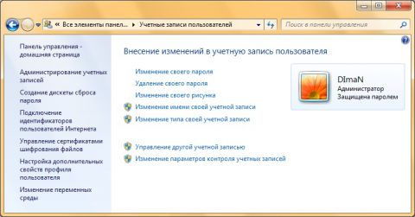
- В диалоге «Учетные записи пользователей» перейдите по ссылке «Управление другой учетной записью», а затем нажмите на «Создание учетной записью»;
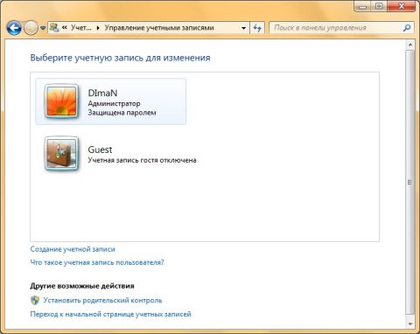
- Здесь нужно будет ввести имя для учетной записи, выбрать тип учетной записи и нажать на кнопку «Создание учетной записи»;
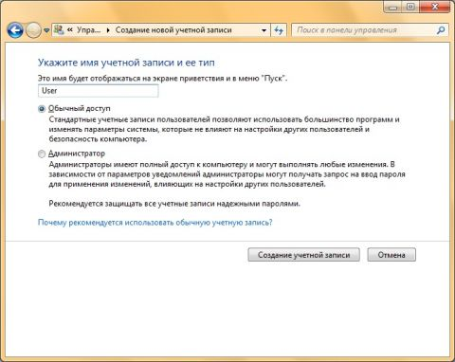
Имя пользователя не должно совпадать с любым другим именем пользователя или группы на данном компьютере. Оно может содержать до 20 символов верхнего или нижнего регистров, за исключением следующих: " / \ [ ] : ; | = , + * ? <> @, а также имя пользователя не может состоять только из точек и пробелов.
В этом диалоге, можно выбрать одну из двух типов учетных записей: «обычные учетные записи пользователей», которые предназначены для повседневной работы или «учетные записи администратора», которые предоставляют полный контроль над компьютером и применяются только в необходимых случаях.

2 способ

Создание учетной записи при помощи диалога «Учетные записи пользователей»
Доступный через панель управления диалог «Управление учетными записями пользователей» имеет очень серьезное ограничение: оно предлагает на выбор только учетные записи типа Обычный доступ или Администратор. Для того чтобы при создании нового пользователя его можно было поместить в какую-либо определенную группу, нужно сделать следующее:
- Воспользоваться комбинацией клавиш +R для открытия диалога «Выполнить»;
- В диалоговом окне «Выполнить», в поле «Открыть» введите control userpasswords2 и нажмите на кнопку «ОК»;
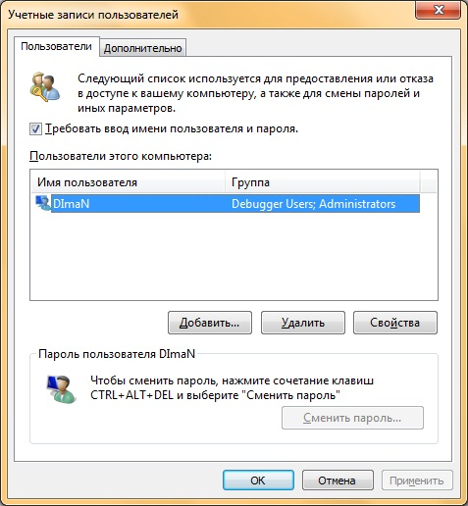
- В диалоговом окне «Учетные записи пользователей» нажмите на кнопку «Добавить» для запуска мастера добавления нового пользователя;
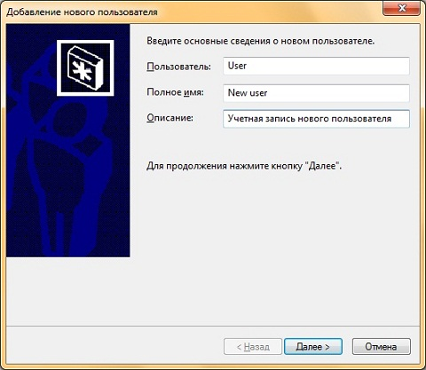
- В появившемся диалоговом окне «Добавление нового пользователя» введите имя пользователя. Поля «Полное имя» и «Описание» не являются обязательными, то есть их можно заполнять при желании. Нажимаем на кнопку «Далее»;
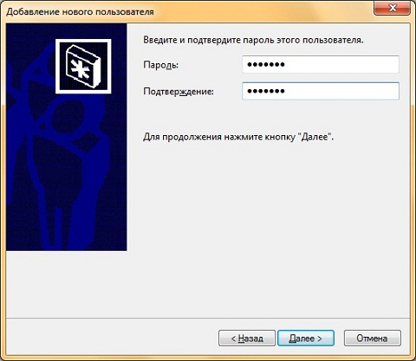
- В диалоге «Введите и подтвердите пароль этого пользователя» введите пароль для данной учетной записи, а затем продублируйте его в поле «Подтверждение», после чего нажмите на кнопку «Далее»;
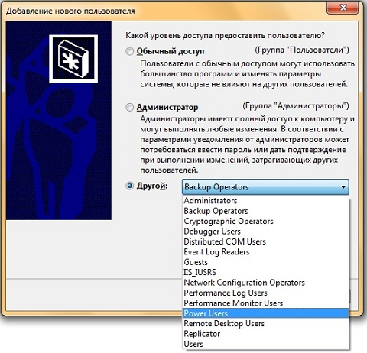
- Это последний диалог мастера добавления нового пользователя. Здесь необходимо установить переключатель, определяющий группу безопасности, к которой должна относиться данная учетная запись пользователя. Можно выбрать одну из следующих групп: Обычный доступ, Администратор или Другой. Последний переключатель стоит использовать в том случае, если нужно отнести пользователя к какой-то другой группе, созданной по умолчанию в операционной системе Windows 7.
В следующем списке перечислены 15 встроенных групп операционной системы Windows 7. Эти права назначаются в рамках локальных политик безопасности:
- Administrators (Администраторы). Пользователи, входящие в эту группу, имеют полный доступ на управление компьютером и могут при необходимости назначать пользователям права пользователей и разрешения на управление доступом. По умолчанию членом этой группы является учетная запись администратора. Если компьютер подключен к домену, группа «Администраторы домена» автоматически добавляется в группу «Администраторы». Эта группа имеет полный доступ к управлению компьютером, поэтому необходимо проявлять осторожность при добавлении пользователей в данную группу;
- Backup Operators (Операторы архива). Пользователи, входящие в эту группу, могут архивировать и восстанавливать файлы на компьютере независимо от любых разрешений, которыми защищены эти файлы. Это обусловлено тем, что право выполнения архивации получает приоритет над всеми разрешениями. Члены этой группы не могут изменять параметры безопасности.
- Cryptographic Operators (Операторы криптографии). Членам этой группы разрешено выполнение операций криптографии.
- Debugger Users (Группа удаленных помощников). Члены этой группы могут предлагать удаленную помощь пользователям данного компьютера.
- Distributed COM Users (Пользователи DCOM). Членам этой группы разрешено запускать, активировать и использовать объекты DCOM на компьютере.
- Event Log Readers (Читатели журнала событий). Членам этой группы разрешается запускать журнал событий Windows.
- Guests (Гости). Пользователи, входящие в эту группу, получают временный профиль, который создается при входе пользователя в систему и удаляется при выходе из нее. Учетная запись «Гость» (отключенная по умолчанию) также является членом данной встроенной группы.
- IIS_IUSRS. Это встроенная группа, используемая службами IIS.
- Network Configuration Operators (Операторы настройки сети). Пользователи, входящие в эту группу, могут изменять параметры TCP/IP, а также обновлять и освобождать адреса TCP/IP. Эта группа не имеет членов по умолчанию.
- Performance Log Users (Пользователи журналов производительности). Пользователи, входящие в эту группу, могут управлять счетчиками производительности, журналами и оповещениями на локальном или удаленном компьютере, не являясь при этом членами группы «Администраторы».
- Performance Monitor Users (Пользователи системного монитора). Пользователи, входящие в эту группу, могут наблюдать за счетчиками производительности на локальном или удаленном компьютере, не являясь при этом участниками групп «Администраторы» или «Пользователи журналов производительности».
- Power Users (Опытные пользователи). По умолчанию, члены этой группы имеют те же права пользователя и разрешения, что и учетные записи обычных пользователей. В предыдущих версиях операционной системы Windows эта группа была создана для того, чтобы назначать пользователям особые административные права и разрешения для выполнения распространенных системных задач. В этой версии операционной системы Windows учетные записи обычных пользователей предусматривают возможность выполнения большинства типовых задач настройки, таких как смена часовых поясов. Для старых приложений, требующих тех же прав опытных пользователей, которые имелись в предыдущих версиях операционной системы Windows, администраторы могут применять шаблон безопасности, который позволяет группе «Опытные пользователи» присваивать эти права и разрешения, как это было в предыдущих версиях операционной системы Windows.
- Remote Desktop Users (Пользователи удаленного рабочего стола). Пользователи, входящие в эту группу, имеют право удаленного входа на компьютер.
- Replicator (Репликатор). Эта группа поддерживает функции репликации. Единственный член этой группы должен иметь учетную запись пользователя домена, которая используется для входа в систему службы репликации контроллера домена. Не добавляйте в эту группу учетные записи реальных пользователей.
- Users (Пользователи). Пользователи, входящие в эту группу, могут выполнять типовые задачи, такие как запуск приложений, использование локальных и сетевых принтеров и блокировку компьютера. Члены этой группы не могут предоставлять общий доступ к папкам или создавать локальные принтеры. По умолчанию членами этой группы являются группы «Пользователи домена», «Проверенные пользователи» и «Интерактивные». Таким образом, любая учетная запись пользователя, созданная в домене, становится членом этой группы.

Создание учетной записи при помощи оснастки «Локальные пользователи и группы»
Оснастка «Локальные пользователи и группы» расположена в компоненте «Управление компьютером», представляющем собой набор средств администрирования, с помощью которых можно управлять одним компьютером, локальным или удаленным. Оснастка «Локальные пользователи и группы» служит для защиты и управления учетными записями пользователей и групп, размещенных локально на компьютере. Можно назначать разрешения и права для учетной записи локального пользователя или группы на определенном компьютере (и только на этом компьютере).
Использование оснастки «Локальные пользователи и группы» позволяет ограничить возможные действия пользователей и групп путем назначения им прав и разрешений. Право дает возможность пользователю выполнять на компьютере определенные действия, такие как архивирование файлов и папок или завершение работы компьютера. Разрешение представляет собой правило, связанное с объектом (обычно с файлом, папкой или принтером), которое определяет, каким пользователям, и какой доступ к объекту разрешен.
Для того чтобы создать локальную учетную запись пользователя при помощи оснастки «Локальные пользователи и группы», нужно сделать следующее:
- Откройте оснастку «Локальные пользователи и группы» одним из следующих способов:
  - Нажмите на кнопку «Пуск» для открытия меню, откройте «Панель управления» и из списка компонентов панели управления выберите «Администрирование», затем откройте компонент «Управление компьютером». В «Управлении компьютером» откройте «Локальные пользователи и группы»;
  - Открыть «Консоль управления MMC». Для этого нажмите на кнопку «Пуск», в поле поиска введите mmc, а затем нажмите на кнопку «Enter». Откроется пустая консоль MMC. В меню «Консоль» выберите команду «Добавить или удалить оснастку» или воспользуйтесь комбинацией клавиш Ctrl+M. В диалоге «Добавление и удаление оснасток» выберите оснастку «Локальные пользователи и группы» и нажмите на кнопку «Добавить». Затем нажмите на кнопку «Готово», а после этого - кнопку «ОК». В дереве консоли откройте узел «Локальные пользователи и группы (локально)»;
  - Воспользоваться комбинацией клавиш +R для открытия диалога «Выполнить». В диалоговом окне «Выполнить», в поле «Открыть» введите lusrmgr.msc и нажмите на кнопку «ОК»;
- Откройте узел «Пользователи» и либо в меню «Действие», либо из контекстного меню выбрать команду «Новый пользователь»;
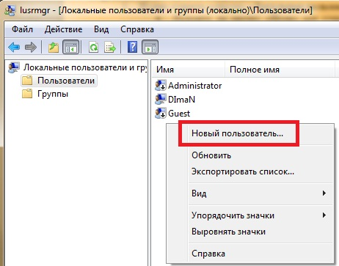
- В диалоговом окне «Новый пользователь» введите соответствующие сведения. Помимо указанных данных, можно воспользоваться следующими флажками: Требовать смену пароля при следующем входе в систему, Запретить смену пароля пользователем, Срок действия пароля не ограничен, Отключить учетную запись и нажать на кнопку «Создать», а затем «Закрыть».
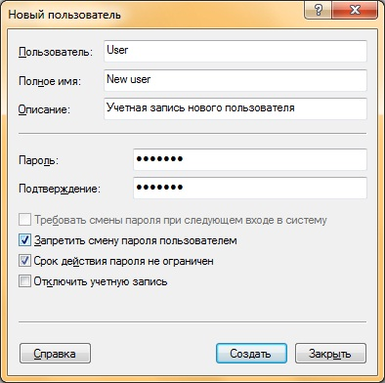
Для того чтобы добавить пользователя в группу, дважды щелкните имя пользователя для получения доступа к странице свойств пользователя. На вкладке «Членство в группах» нажмите на кнопку «Добавить».
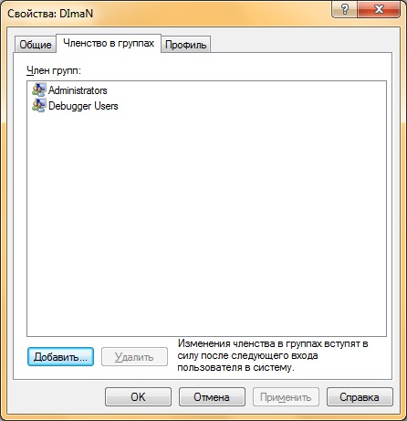
В диалоге «Выбор группы» можно выбрать группу для пользователя двумя способами:
- В поле «Введите имена выбираемых объектов» введите имя группы и нажмите на кнопку «Проверить имена», как показано на следующем скриншоте:
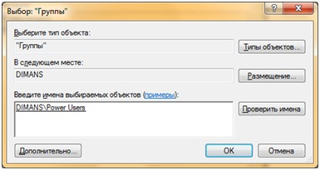
- В диалоге «Выбор группы» нажмите на кнопку «Дополнительно», чтобы открыть диалоговое окно «Выбор группы». В этом окне нажмите на кнопку «Поиск», чтобы отобразить список всех доступных групп, выберите подходящую группу и нажмите два раза на кнопку «ОК».

Создание учетной записи при помощи командной строки
Помимо вышеперечисленных способов, учетные записи пользователей можно создавать, изменять и удалять при помощи командной строки. Для этого нужно выполнить следующие действия:
- Запустите командную строку от имени администратора;
- Для создания учетной записи при помощи командной строки используйте команду net user.
Команда net user используется для добавления пользователей, установки паролей, отключения учетных записей, установки параметров и удаления учетных записей. При выполнении команды без параметров командной строки отображается список учетных записей пользователей, присутствующих на компьютере. Информация об учетных записях пользователей хранится в базе данных учетных записей пользователей.
Пример команды:
net user User /add /passwordreq:yes /times:monday-friday,9am-6pm/fullname:"New user"
Используемые параметры:
/add – этот параметр указывает, что необходимо создать новую учетную запись;
/passwordreq – этот параметр отвечает за то, чтобы при первом входе в систему пользователь сменил свой пароль;
/times – этот параметр определяет, сколько раз пользователю разрешено входить в систему. Здесь можно указывать как единичные дни, так и целые диапазоны (например Sa или M-F). Для указания времени допускается как 24-часовый формат, так и 12-часовый формат;
/fullname – этот параметр идентичен полю «Полное имя» при создании пользователя предыдущими способами.

2 Запретить пользователю изменять пароль в Windows 7/10

В Windows есть функция, которая позволяет администратору запретить пользователю изменять пароль своей учетной записи. Вы можете использовать данную функцию только для обычных пользователей, пользователь с правами администратора будет и дальше в состоянии поменять свой пароль.

Запретить пользователю изменять пароль в "Локальные пользователи и группы"
Локальные пользователи и группы есть только в Windows 10 Pro, Enterprise и Education.
1.В строке поиска или в меню выполнить (выполнить вызывается клавишами Win+r) напишите lusrmgr.msc и нажмите Enter.
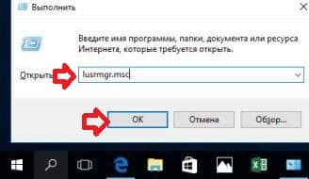
2.В левой колонке выберите «Пользователи», в правой колонке нажмите правой клавишей мыши на пользователя, которому нужно запретить изменение пароля => из открывшегося меню выберите «Свойства».
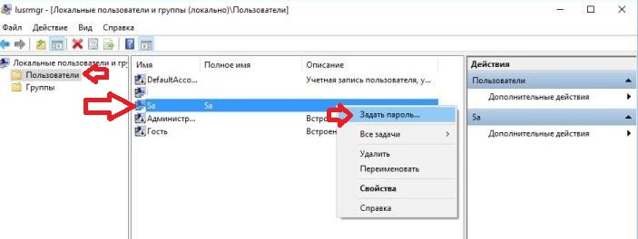
3. Поставьте галочку в поле "Запретить смену пароля пользователем" и нажмите "ОК".
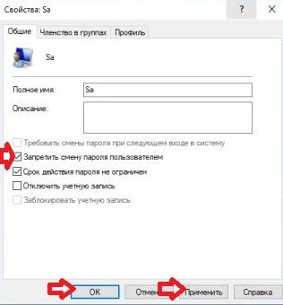
Закройте окно "Локальные пользователи и группы", теперь если пользователь которому вы задали ограничение не обладает правами администратора - он не сможет изменить пароль.

Запретить пользователю изменять пароль в командной строке
1.Откройте командную строку от имени администратора: один из способов — нажать на меню «Пуск» правой клавишей мыши и выбрать «Командная строка (администратор) из открывшегося меню.
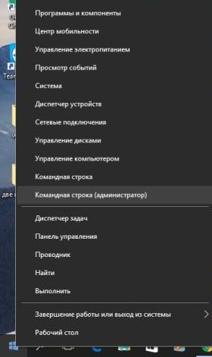
3. Введите команду net user "имя пользователя" /PasswordChg:No и нажмите клавишу Enter. В команде "Имя пользователя" меняйте на имя того пользователя, которому нужно запретить изменение пароля. К примеру, мне нужно запретить изменение пароля пользователю Sa, команда будет выглядеть так - net user "Sa" /PasswordChg:No
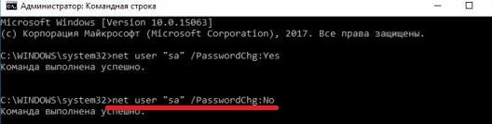
Чтобы разрешить изменение пароля нужно ввести команду net user "имя пользователя" /PasswordChg:Yes. Когда напишет "Команда выполнена успешно" - закройте командную строку.

3 Создание сетевой папки
http://vseispravim.ru/kak-rassharit-papku-pod-windows-7/

